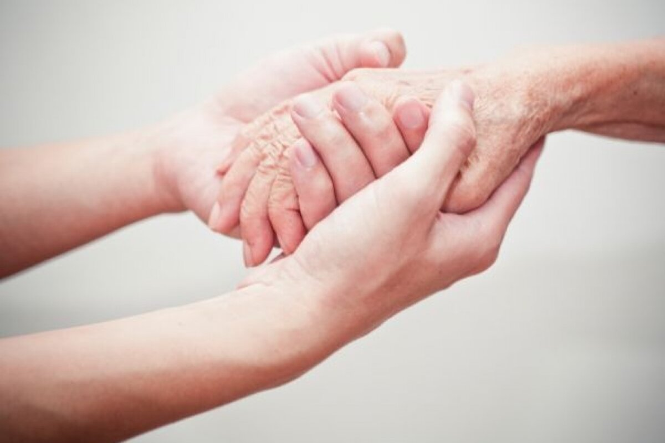 Технология социального обслуживания
«Рука помощи»
Цель
Преодоление или смягчение трудной жизненной ситуации

Лица, находящиеся на территории Ленинградской области:
- Без определенного места жительства
- Не имеющие средств к существованию
- Частично или полностью утратившие способность к самообслуживанию, не признанные нуждающимися в социальном обслуживании с предоставлением социальных услуг в стационарной форме

Категория граждан

По вопросам предоставления услуги обращаться по телефону: 813-642-10-34;
813-642-15-17
Адрес учреждения: г.Лодейное Поле, шоссе Ленинградское,д.71
Часы работы: пн-пт.-08.00-17.00
Обеденный перерыв: 13.00-14.00

- Проживание и уход
- Социальная реабилитация
- Содействие в адаптации и жизнеустройстве
- Поиск родственников
- Восстановление и оформление документов
- При необходимости-оформление группы инвалидности

Услуги
Условия оплаты
Услуги предоставляются бесплатно

